Вариант 1
1. Какое из приведенных ниже выражений позволяет рассчитать давление?
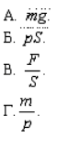
2. Какая из перечисленных ниже единиц является единицей измерения давления?
А. кг.
Б. Н.
В. Н/м².
Г. кг/м².
3. Два одинаковых бруска поставлены друг на друга тремя способами, как показано на рисунке. В каком случае давление, производимое ими на стол, будет наименьшим?
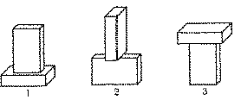
А.1.
Б. 2.
В. 3.
Г. Во всех случаях одинаковое
Вариант 2
1. Как называют величину, равную отношению силы, действующей перпендикулярно к поверхности, к площади этой поверхности?
А. Сила трения.
Б. Сила упругости.
В. Давление.
Г. Сила давления.
2. Какая из перечисленных ниже единиц является единицей измерения давления?
А. Н.
Б. Па.
В. кг.
Г. кг/м².
3. 3. Какой из трех одинаковых брусков производит на стол большее давление (см. рисунок)?
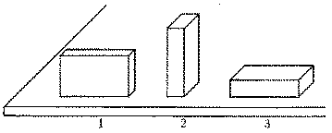
А. 1.
Б. 2.
В. 3.
Г. Все бруски производят одинаковое давление.

